

**Product Requirements Document**

*for*

**优惠券产品需求说明书**

**<Version 1.1>**

*Prepared for*

2013/1

*Prepared by*

平台产品部

目录

|  |
| --- |
| 1. 文档版本记录 1  2. 文档审阅者 1  3. 批准者 1  4. 产品目标 2  4.1 产品背景和必要性 2  4.2 产品目标 2  4.3 产品价值 2  4.4 产品干系人 2  4.5 引用与参考 3  4.6 定义、缩写与名词解释 3  5. 业务需求 4  5.1 业务需求概述 4  5.2 业务流程 4  5.3 业务流程说明 5  6. 产品生命周期 6  7. 产品功能需求 7  7.1 功能列表 7  7.2 优惠策略新增 9  7.3 优惠代码生成 11  7.4 优惠代码验证 11  7.5 优惠策略批量查询接口 12  7.6 优惠策略单笔查询接口 12  8. 非功能性需求 13  9. 产品风险 13  10. 实施计划 14 |

# 文档版本记录

**Table 1文档修订历史**

| 时间 | 作者 | 版本 | 修订原因 |
| --- | --- | --- | --- |
| 2012-1-15 | 孙伟 | 1.1 | 1.优惠策略录入流程调整，各业务营销人员在优惠券平台录入基本策略后，平台跳转对应业务系统优惠策略详细规则录录入页面，完成录入  2.增加优惠策略录入页面有效期、库存等录入项  3.增加优惠策略查询接口  4.功能权限划分为查询权限和操作权限；数据权限为录入部门所属操作员可以查询该部门所有信息  5.优惠代码编码规则调整 |

# 文档审阅者

<文档审阅者验证文档内容与结构并留下意见>

**Table 2文档审阅者签名**

| 名称头衔 | 角色 | 批准时间 | 版本 |
| --- | --- | --- | --- |
|  |  |  |  |

# 批准者

<利益干系人最终批准产品实施>

**Table 3文档批准者签名**

| 名称头衔 | 角色 | 批准时间 | 版本 |
| --- | --- | --- | --- |
|  |  |  |  |
| 签名: |  | | |

# 产品目标

## 产品背景和必要性

机票业务实现了直减，酒店业务实现了后返，每个业务优惠方式单一，如果上新优惠手段开发测试周期较长，各业务会遇到重复开发的情况，由此业务将单独实现全部复杂逻辑。加强公司对优惠活动费用成本控制，避免客户购买同一产品多次想用优惠，从而增加公司额外促销费用。

## 产品目标

* 统一管理优惠券的生命周期
* 统一对优惠券的效果追踪优化
* 统一支持多种灵活的优惠促销手段，本期实现立减方式
* 监测优惠券发放、使用状况

## 产品价值

* 各业务可随时使用多种促销手段
* 规范促销手段，打通各类携程优惠资源
* 节省开发资源，缩短响应周期

## 产品干系人

|  |  |  |
| --- | --- | --- |
| **角色** | **职责** | **利益** |
| 财务结算发起人 | 项目发起人 | 本项目可以加强财务结算对优惠成本的控制 |
| 机票业务 | 需求提供方 | 1. 减少优惠开发周期，更快速开展各种优惠活动   2．方便统计每次优惠活动开展情况，为今后的优惠活动策略制订提供依据 |
| 酒店业务 | 需求提供方 |
| 旅游业务 | 需求提供方 |
| 团购业务 | 需求提供方 |
| 外文业务 | 需求提供方 |
| 市场部 | 需求提供方 |
| 研发 | 负责项目研发实施 |
| UED | 负责UI设计开发 |  |

## 引用与参考

**Table 5参考信息**

|  |  |  |  |
| --- | --- | --- | --- |
| **文档名称** | **作者** | **参考时间** | **版本** |
|  |  |  |  |

## 定义、缩写与名词解释

|  |  |
| --- | --- |
| **名称** | **解释** |
| 优惠券 | 公司为了促销，制定促销活动规则并发放优惠券，客户使用领用到的优惠券，享受优惠 |
| 优惠（券）代码 | 优惠券标识，长度最长10位，包含数字和字母（不涉及大小写） |
| 优惠策略 | 优惠活动规则 |

# 业务需求

## 业务需求概述

满足机票(BSP、B2B、B2C)、酒店(预付房款)、旅游度假、外文网站、团购、市场优惠活动策略管理、支持立减优惠方式，管理优惠策略录入/生效、优惠代码生成、发放、验证、使用等整个生命周期管理。

## 业务流程

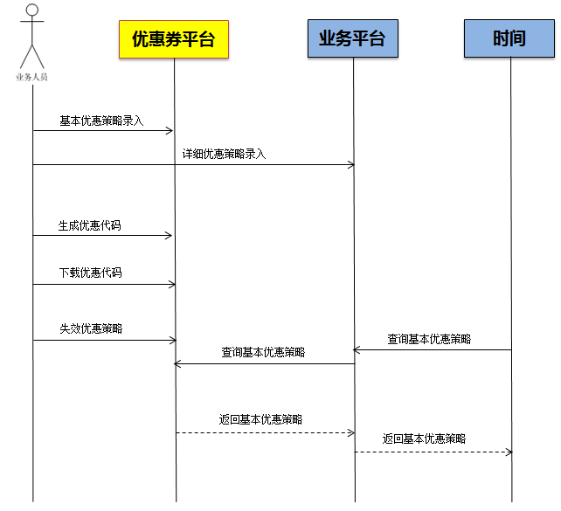

图- 1优惠策略管理业务流程

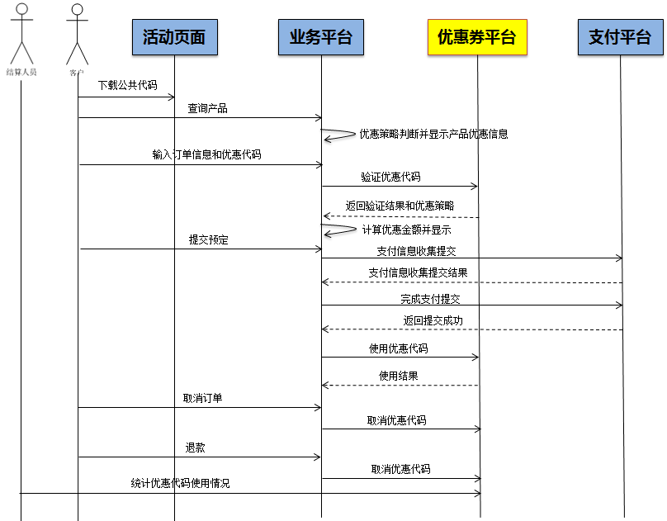

图- 2优惠代码使用业务流程

## 业务流程说明

1. 各业务促销制定人员给出策略，录入优惠券平台；
2. 各业务促销指定人员在业务平台录入该优惠活动详细信息；
3. 业务人员生成代码；
4. 业务人员下载代码；
5. 优惠代码在活动页面直接刊登，客户下载；
6. 客户填入一个之前获得的优惠代码（公共优惠代码），传给优惠券平台；
7. 优惠券平台收到请求后验证优惠代码，然后返回验证结果和对应优惠券策略规则到各业务系统；
8. 各业务系比对收到的优惠策略和订单中的信息，若匹配，那么显示优惠信息；
9. 客户完成预定后，业务系统向优惠券平台发起验证优惠代码状态更新和库存增加请求，请求中包括优惠代码，优惠金额，原价金额，优惠券平台执行验证和处理并返回结果给业务系统；
10. 客户取消或修改订单（修改项为优惠策略），业务系统向优惠券平台发起验证优惠代码状态更新和减少库存请求，优惠券平台执行验证和处理并返回结果给业务系统；
11. 财务结算人员统计优惠代码使用情况。

# 产品生命周期

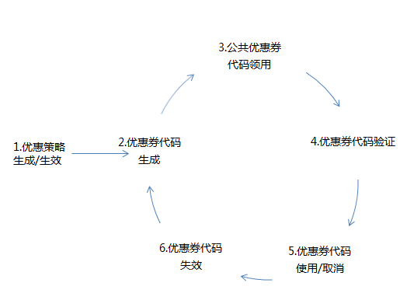

**1.优惠券策略生成/生效**

- 各业务营销人员在优惠券平台录入基本策略后，平台跳转对应业务系统优惠策略详细规则录录入页面，完成后，业务系统跳转回优惠券平台

**2.优惠券代码生成**

--平台或后台人员根据优惠券策略生成优惠代码，优惠代码长度考虑10位长，包含数字和字母（不区分大小写），生成成功后优惠代码状态为“已生成”；

**3.优惠券代码领用**

--各业务线人员下载优惠代码，下载成功后，优惠代码状态为“已领用”；

**4.优惠券代码验证**

--客户在业务平台输入优惠代码，业务平台把代码发送给优惠券平台验证，验证完成后，返回验证结果和对应优惠策略给到业务平台；业务平台进行优惠判断计算并继续后续处理；

**5.优惠券代码使用/取消**

--客户成功提交订单后，业务平台发送使用请求到优惠券平台，若该代码状态为“已领用”或“未使用“，优惠券平台更新优惠券代码使用状态，若成功使用，减少库存，若减少后库存为0，那么优惠代码状态为“已使用”；

--客户取消订单或退款，业务平台发送取消请求到优惠券平台，若成功取消，增加库存，若增加后的库存大于0，那么优惠代码状态为“未使用”；

**6.优惠券代码失效**

--优惠券达到有效期或业务人员失效优惠券代码，那么失效的代码将不能使用，优惠代码状态为“已失效”。

# 产品功能需求

## 功能列表

|  |  |  |  |
| --- | --- | --- | --- |
| **模块** | **功能** | **页面** | **功能描述** |
| 优惠策略维护 | 优惠策略新增 | 优惠策略管理页面🡪新增优惠策略 | 调整优惠策略录入流程 |
| 优惠代码维护 | 优惠代码生成 | 优惠策略管理页面🡪代码生成 | 每个业务使用唯一字母来标识  本期实现公共代码，生成一个 代码 |
| 优惠代码验证 |  | 验证接口增加优惠计算规则 |
| 接口 | 优惠策略批量查询接口 |  | 查询指定优惠业务所有指定时间后的优惠策略信息 |
| 优惠策略单笔查询接口 |  | 查询指定优惠活动代码优惠策略信息 |

## 优惠策略新增

**功能描述：**

各业务人员录入已审核通过的优惠策略。

**业务逻辑：**

1. 业务人员选择业务类型（机票/酒店/旅游，多选），输入优惠策略基本信息输入项（详见**录入规则1**）；
2. 系统校验输入项（见**录入规则1**），若校验通过，允许录入，否则提示不能录入；
3. 业务人员点击【提交】，系统显示确认页面，确认页面包含所有录入项；
4. 业务人员确认后，系统保存优惠基本策略信息，状态为“已创建“然后展现优惠业务详细策略引导页面（包含优惠活动代码、业务平台引导链接）；
5. 业务人员选择单击引导链接，平台跳转对应业务平台，同时传递优惠业务代码和操作员代码；
6. 业务人员完成优惠业务详细策略录入。。

**前置条件：**

1．业务人员有优惠券策略新增权限

2．业务人员有相应业务权限

**录入规则1：**

优惠策略基本信息：优惠活动名称（30个字符）、优惠活动显示名称（30个字符）、优惠活动代码（系统自动分配，唯一）、营销活动类型(媒体/EDM/网络/微博)、优惠业务**（**机票/酒店/旅游，多选）、优惠单位（订单/间夜/人，酒店为订单/间夜，机票为人乘，多个业务只能选择订单，单选）、生效日期、失效日期、成本核算部门（机票/酒店/旅游/市场/外文/团购/惠选/商旅，单选）、财务核算类型（费用/抵冲利润，单选）、优惠成本（公司内/公司外/双方，必输）

录入部门，根据登录操作员反显

优惠代码类型（公共优惠代码）

自定义代码（可输、最长10位）

库存次数（最多优惠次数/订单数，不输表示无库存限制）；库存金额（最多优惠总金额，不输表示无库存限制），二填一

限制领用次数（最多领用次数，不输表示无库存限制）

优惠模式（立减，必输）、优惠方式（固定立减/百分比/阶梯）

满额0/（优惠金额0、优惠百分比0）

满额1/（优惠金额1、优惠百分比1）

满额2/（优惠金额2、优惠百分比2）

满额3/（优惠金额3、优惠百分比3）

满额4/（优惠金额4、优惠百分比4）

摘要（300个字符）

## 优惠代码生成

**功能描述：**

业务人员或业务平台发向平台发起生成优惠代码请求，平台根据优惠策略生成优惠代码。

**前置条件：**

1. 各业务人员或业务平台有优惠代码生成权限

2．各业务人员或业务平台有相应业务权限

**业务逻辑：**

1．平台收到优惠代码生成请求；

2. 平台按优惠策略生成优惠代码，若是自定义方式，那么代码为输入代码；若是非自定义方式，那么按自动分配规则生成，生成成功后，优惠策略状态为“已生成代码”；

**规则：**

1. 已生成代码的优惠策略，不能再生成优惠代码。
2. 优惠代码长度为10位，包含字母(不分大小写)和数字
3. 优惠代码格式为：业务线（例如机票：A，酒店：B…）+9位随机字符（字母+数字，排除零/O），整个串唯一，A：机票，H：酒店，P：旅游，G：团购，F：外文，M：市场，C:公用

**输入：**

优惠策略ID，优惠业务

**输出：**

优惠代码

## 优惠代码验证

**功能描述：**

平台验证业务平台发来的优惠代码，进行有效期、优惠金额和库存校验，然后返回验证结果和对应游优惠策略。

**前置条件：**

1. 平台收到业务平台发来的优惠代码验证请求；

**业务逻辑：**

1. 平台验证有效期、状态（已生效/已失效）、库存（优惠总金额和优惠次数）；
2. 若验证通过，平台根据优惠代码查找对应优惠策略；
3. 若验证通过 ，平台返回验证通过和对应优惠策略；若验证不通过，平台返回验证不通过。

**输入：**

优惠代码

**输出：**

优惠代码、优惠活动代码、验证结果（通过/不通过）、不通过原因（代码）、优惠方式、优惠金额

## 优惠策略批量查询接口

**功能描述：**

提供查询指定优惠业务代码所有优惠策略信息

**输入：**

优惠业务代码、时间（精确到分）

**输出：**

有效期内所有优惠策略：优惠活动代码、优惠活动名称、优惠活动显示名称、优惠单位、生效日期、失效日期、优惠方式、优惠金额、摘要

## 优惠策略单笔查询接口

**功能描述：**

提供查询指定优惠业务代码和指定优惠活动代码所有优惠策略信息

**输入：**

优惠业务代码、优惠活动代码

**输出：**

优惠活动代码、优惠活动名称、优惠活动显示名称、优惠单位、生效日期、失效日期、优惠方式、优惠金额、摘要

# 非功能性需求

* 安全性：支持操作员权限管理、支持记录操作员操作日志和查看，需求如下：

|  |  |  |
| --- | --- | --- |
| 操作员权限管理 | 操作员管理 | 新增、删除操作员 |
| 权限管理 | 功能权限：功能权限划分为操作权限和查询权限，操作权限包括新增、生成、失效、下载功能  每个操作员可以分配功能权限  数据权限：录入部门所属操作员可以查询该部门所有录入信息超级权限（只和EID绑定），超级权限可以查看所有数据 |
| 操作日志管理 | 查询操作日志 | 按操作员、操作时间查询操作日志 |
| 操作日志记录 | 记录新增/生成/下载操作日志，记录的日志可以查询 |

* 可靠性：支持7*24小时
* 并发: 50笔/秒（验证、使用、取消请求）
* 扩展性：支持通过扩展硬件或系统配置来满足业务量增加

# 产品风险

|  |  |  |  |
| --- | --- | --- | --- |
| **风险** | **级别** | **描述** | **应对策略** |
| 需求变更风险 | 中 | 在实施过程和验收阶段各业务可能会提出新的需求 | 在定稿后提出的需求放入下个版本中实施 |
| 技术风险 | 中 | 各业务的优惠处理都集中到统一平台上，那么对平台的处理性能和并发要求较高 | 支持容量扩展 |
| 技术风险 | 中 | 平台将支持公司各业务优惠方式 | 在技术设计上要考虑扩展性 |
| 实施风险 | 中 | 各业务改造将接入平台，可能会和各业务自己项目实施冲突 | 需要统一协调各业务系统接入平台时间安排 |

# 实施计划

* v1.1PRD完成时间：1.22前
* v1.1上线时间：2月底